科技创新 持续发展
——中外近现代科技成就与经济全球化
一、单项选择题
1．5月20日下午，清华大学化学系举行2015年侯德榜奖学金答辩会。侯德榜在化学上的主要贡献是( )
A．设计建造京张铁路
B．发明新的联合制碱法
C．参与研制原子弹
D．育成籼型杂交水稻
2．据《北京晚报》2015年7月8日报道，京张城际铁路将于今年开工建设，这条铁路的修建为北京近郊城际铁路的发展及2022年北京冬奥会提供交通保障。下列关于历史上的京张铁路的表述，正确的是( )
A．1905年建成通车
B．是中国出现的第一条正式投入运营的铁路
C．由茅以升设计出“人”字形路轨
D．是中国人自行设计和施工的第一条铁路干线
3．电影《横空出世》再现了新中国在艰苦条件下研制原子弹的过程。下列不属于原子弹成功爆炸意义的一项是( )
A．加强了我国的国防力量
B．打破了帝国主义的核垄断
C．可以对不满中国的国家使用核武器
D．对维护世界和平具有重要意义
4．2015年3月6日，全国政协委员、中国载人航天工程总设计师周建平接受新华社记者采访时说，从现在掌握的基础技术来说，我国具备实施载人登月工程的能力。新中国在这一领域开始跻身世界先进国家行列的成就是指( )
A．1964年，第一颗原子弹爆炸成功
B．1970年，我国成功发射第一颗人造地球卫星
C．2011年，“天宫一号”发射成功
D．2013年，我国发射成功“神舟十号”
5．2015年1月31日，2014年中国十大科技进展新闻在京揭晓。袁隆平作为“技术创新和科技成果转化杰出者”入选“2014年中国科学年度新闻人物”。袁隆平的重要贡献是( )
A．引导农民参加农业生产合作社
B．率领农民参加人民公社化运动
C．培育成功我国第一代籼型杂交水稻
D．带头实行家庭联产承包责任制
6．2015年1月27日，深圳电视台报道，国家“863”计划抗肿瘤重大创新药“西达本胺”在深圳研制成功。“西达本胺”属于“863”计划的哪一研究领域( )
A．生物技术 B．能源技术
C．激光技术 D．自动化技术
7．2015年3月，英国广播公司也报道了中国人对“Duang”的使用热情，作者在文章结尾不忘感叹一句，“至今不懂Duang是什么意思！”“Duang”如此爆红全球，主要得益于( )
A．报纸宣传 B．电视新闻报道
C．电影带来的效应 D．互联网的发展
8．下图为世界资本主义工业发展图，从a到b处这一时段工业发展的主要原因是( )
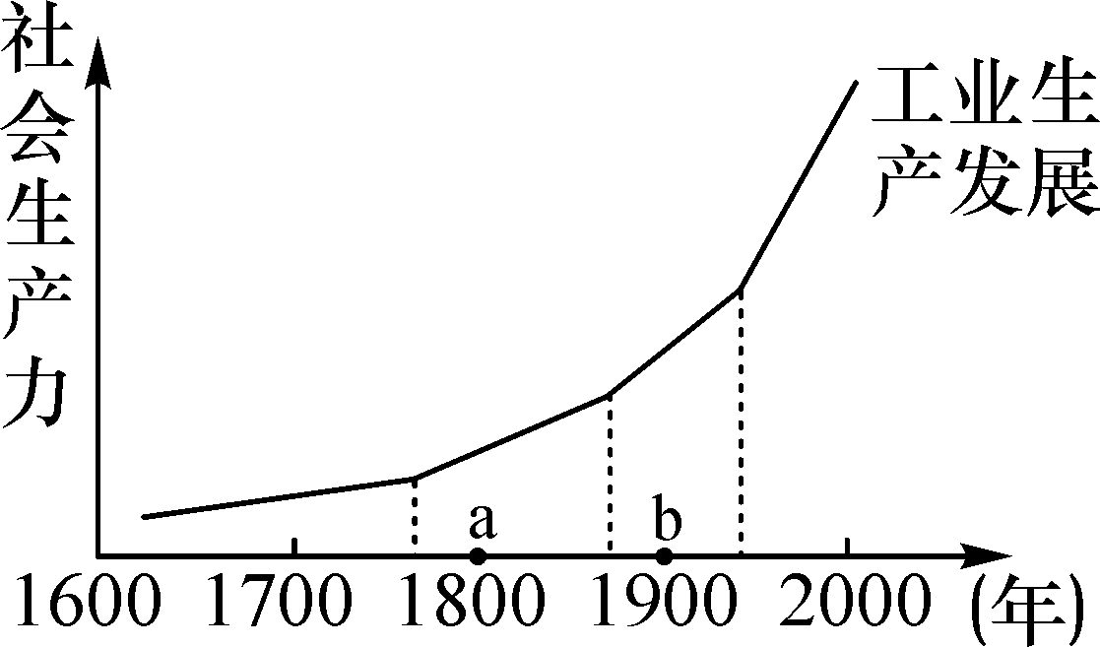
A．社会主义运动在全球的兴起和发展
B．两次工业革命的推动
C．美国、日本等国进行了内战或改革
D．资本主义国家的殖民扩张
9．石油是一种宝贵但不可更新的资源，右图反映了1870年和1900年的世界石油产量，以下选项中能够影响该时期世界石油产量的是( )
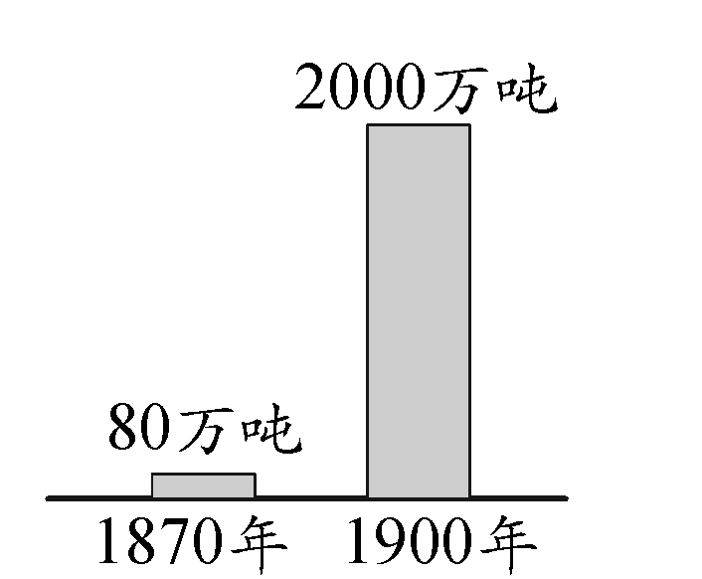
A．爱迪生发明电灯
B．飞机制造业大发展
C．内燃机的发明和使用
D．史蒂芬孙发明了火车机车
10．(2015·德州)下表反映的是1999年全球500强跨国公司总部地点的分布情况，从表格中可以得出的认识是( )

国家(集团) | 美国 | 欧盟 | 日本 | 加拿大 | 韩国 | 中国 | 巴西 | 其他
总部数量 | 179 | 148 | 107 | 12 | 12 | 10 | 3 | 39
A.高新科技推动了生产力发展
B．经济全球化中强国处于主导地位
C．世界经济格局实现了多极化
D．广大发展中国家失去了发展机会
二、材料分析题
11．结合【热点搜索】和所学知识，回答下列问题。
(1)于敏作为2014年国家最高科技奖获得者和“央视2014年度感动中国人物”之一，主要是因为他在核物理领域所取得的成就。回顾新中国历史，我国在同一领域取得了怎样的成就？你还能举出一个在这个领域同样取得巨大成就的科学家吗？从这些科学家身上，你有什么感想和启迪？

(2)原子弹是杀伤力极强的核武器，我国是爱好和平的国家，为什么在当时也要研制原子弹？

(3)2015汉诺威消费电子、信息及通信博览会的召开与哪一次科技革命直接相关？标志这次科技革命到来的三大技术是什么？这次科技革命有何显著特点？

(4)改革开放以来，为应对“当前新一轮科技革命和产业革命”，我国政府实施的发展科技的战略和计划是什么？你认为要顺利实现“中国制造2025”，应如何去做？

12．阅读下列材料，回答问题。
材料一：先后荣获联合国教科文组织“科学奖”和联合国粮农组织“粮食安全保障荣誉奖”等8项国际奖励。他是一位真正的耕耘者，当他还是一个乡村教师时，已经具有颠覆世界权威的胆识；当他名满天下的时候，却仍然只是专注于田畴，淡泊名利，一介农夫，播撒智慧，收获富足。他毕生的梦想，就是让所有的人远离饥饿。
材料二：中国航天员翟志刚在“神舟七号”飞船上成功完成首次空间出舱活动。飞船为期3天的飞行试验任务圆满成功，标志着中国载人航天工程实现重大跨越，为今后建造空间站、开发太空资源奠定了基础。
材料三：1月10日—11日，2015年全国科技工作会议在北京召开。科技部部长万钢作工作报告称，社会各界对科技创新寄予了更高期望，经济社会发展对科技发展提出了更加紧迫的战略需求，科技工作面临大有可为的战略机遇，也面临着前所未有的重大挑战。
材料四：发达国家与发展中国家人均国内生产总值的差距，由1983年的43倍，扩大到目前的60多倍。
材料五：2015年4月3日，李克强总理在北京主持召开的中国装备“走出去”和推进国际产能合作座谈会上指出，上世纪80年代以来，中国实施沿海发展战略一个很重要的举措是“大进大出”。这一战略有力支撑了中国经济30多年高速的发展，造就了今天中国“世界工厂”的地位。“但必须看到，国际市场正在发生深刻的变化，中国也需要顺应这种变化，转变自己的发展方式。过去那种‘大进大出’的老路已经难以为继。”总理说，“要加大支持中国装备‘走出去’，推进国际产能合作，使我国对外贸易从‘大进大出’转向‘优进优出’。”
(1)材料一中的“他”指的是谁？为什么说“他”让所有人远离饥饿？

(2)材料二所涉及的科技成就属于哪一领域？我国首次载人航天飞行取得圆满成功的情况如何？有何重大意义？

(3)根据材料三结合所学知识，谈谈你认为作为中学生应该怎样培养自己的创新精神？

(4)材料四反映了什么问题？这个问题产生的主要原因是什么？

(5)第三次科技革命和经济全球化是一把“双刃剑”，请结合所学知识谈谈其负面影响。

(6)材料五中李克强总理的讲话说明了我国经济在经济全球化局势下面临的处境，你认为应如何“使我国对外贸易从‘大进大出’转向‘优进优出’”，以迎接全球化的挑战？

热点专题(五) 科技创新 持续发展
1．B 2.D 3.C 4.B 5.C 6.A 7.D 8.B 9.C 10.B 11.(1)成就：1964年，我国第一颗原子弹爆炸成功；1967年，我国第一颗氢弹爆炸成功；1966年，我国第一颗装有核弹头的地地导弹飞行爆炸成功；1980年，我国第一枚洲际导弹试验成功等。举例：邓稼先、钱学森等。感想和启迪：第一，这些科学家都把实现自己的人生价值与报效祖国紧密结合，把个人的命运与祖国的振兴相联系；第二，他们崇尚科学、追求科学、刻苦钻研、执着探索、有献身科学的精神。(2)中国只有研制出自己的原子弹，才能打破帝国主义的核垄断，粉碎帝国主义的核威胁，加强中国的国防力量，人民才能过安宁的生活，才能向世界展示中国的实力，这对维护世界和平具有重要意义。(3)第三次科技革命。原子能技术、航天技术、电子计算机技术。特点：科学技术本身的发展速度越来越快，科技产品的结构越来越复杂、精密；科技成果商品化的周期越来越短，科学技术转化为生产力的速度越来越快；科学技术的社会化趋势大为增强；第三次科技革命所完成的新的技术能力，对人类社会产生了空前巨大而深刻的影响等。(4)“科教兴国”战略；“863”计划。继续深入实施对外开放政策，引进外国先进技术；坚持走科技创新之路，研发具有品牌效应的科技产品；立足知识经济，力争网络化、数字化、智能化等技术取得突破；加强国际经济与技术的交流与合作，不断提高我国经济和技术在国际上的竞争力等。(言之有理即可) 12.(1)袁隆平。成功培育出籼型杂交水稻，这种杂交水稻亩产量高。(2)航空航天。2003年10月，我国首位出征太空的航天员杨利伟乘坐的“神舟五号”载人飞船成功升空，绕地球飞行14圈后成功返回地面。意义：首次载人航天飞行的圆满成功，使我国成为世界上第三个独立掌握载人航天技术的国家；这是我国航天史上一座新的里程碑，是中华民族攀登世界科技高峰征程上完成的一个伟大壮举。(3)独立思考、勇于探索、敢于质疑等。(4)问题：经济全球化中发达国家与发展中国家贫富差距加大。原因：不公正的国际经济秩序。(5)第三次科技革命：全球变暖、臭氧层破坏、沙漠化加剧、物种灭绝、核威胁和核危机等。经济全球化：经济全球化的过快发展，也使得市场的破坏作用迅速膨胀，由于不合理的国际经济秩序的存在，经济全球化也在世界范围内扩大了贫富差距，同时也会产生人口膨胀、资源短缺、环境污染、毒品泛滥、重大疫病、国际恐怖主义等问题。(6)中国应加大改革开放的力度，坚持以经济建设为中心，努力提高综合国力，积极应对经济全球化趋势；加大科技投入，瞄准世界科技前沿阵地，研发高新科技产品；转变经济发展模式，由粗放式经济模式转变为以高新技术为主导的产业发展模式；不断发展教育事业，提高人口科技素质，打造人才大国，为科技发展提供强大的动力等。(言之有理即可)

